# 包联领导讲党课，深刻领会党的二十大精神

       为进一步深入学习贯彻党的二十大精神，深刻领会、准确把握党的二十大精神实质和丰富内涵，切实做好把思想、认识、行动统一到党的二十大精神上来，12月14日上午，街道办事处副主任赵金花同志为富康社区干部职工、居民党员讲授了一节题为《学思践悟二十大 踔厉奋发启新程》的主题党课。

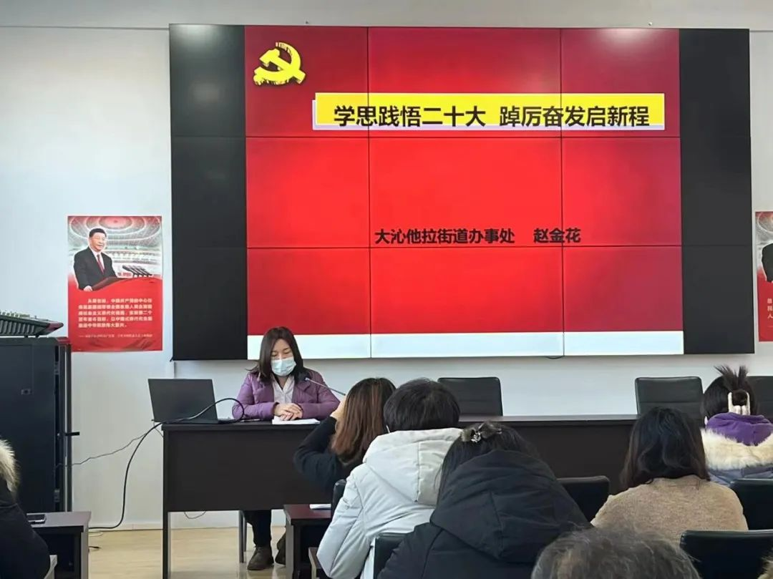

       赵金花同志深刻阐述了党的二十大报告的主题，深度解读了报告十五个部分的内容。她带领大家一边学原文悟原理，一边交流学习体会，引领大家不断从中汲取真理的力量、信仰的力量、奋进的力量；带领大家深刻领悟“两个确立”的决定性意义，增强“四个意识”、坚定“四个自信”、做到“两个维护”，不断提高政治判断力、领悟力、执行力。

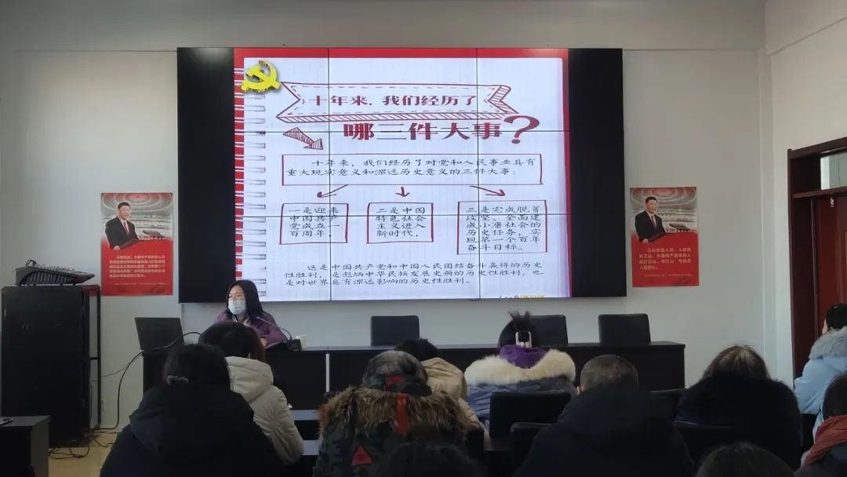  
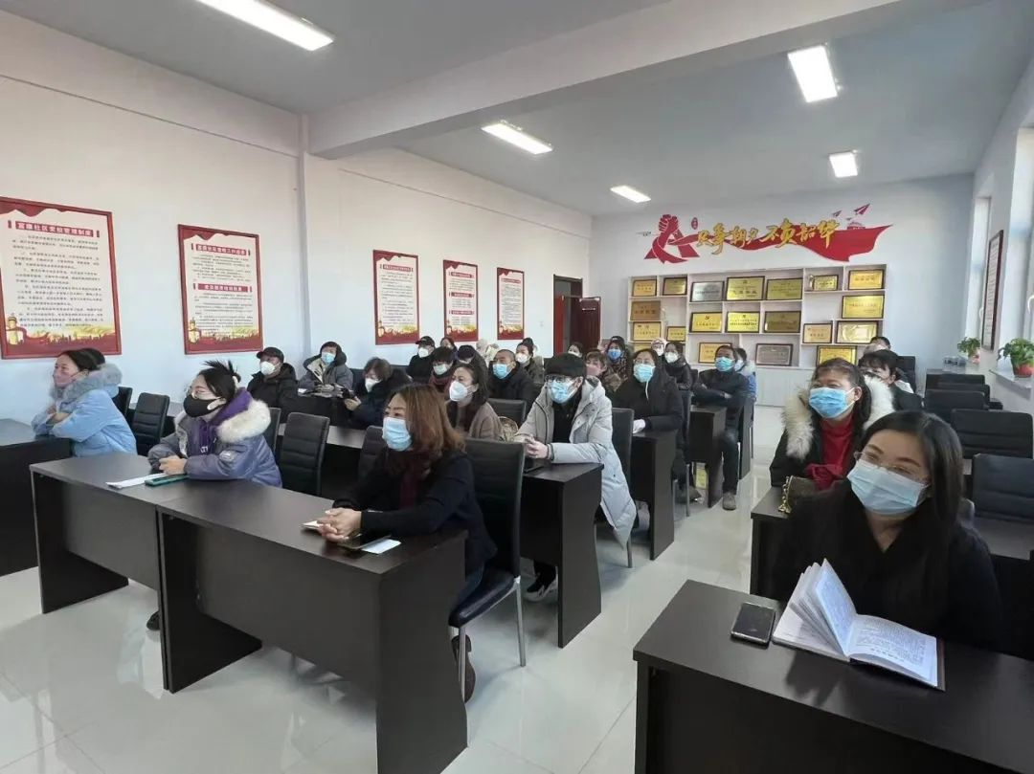       通过本次主题党课，社区广大干部职工、居民党员们能够更好的把党的二十大精神有机融入到工作及生活中，特别是在工作中要落实好习近平新时代中国特色社会主义思想，凝聚力量、踔厉奋发，努力在新的赶考路上交上更优异的答卷，奋力谱写建设幸福和谐社区的新篇章。